Тема дипломного проекта: Разработка ЭИС учета выполнения норм труда для премирования работников механосборочного цеха.
Пользователя данной ЭИС будут два сотрудника: экономист и программист (администратор). Права на доступ указаны в конце.
Есть входные документы. Такие как:
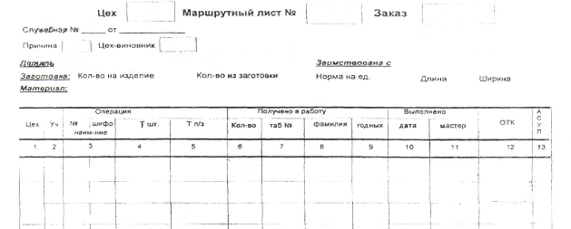

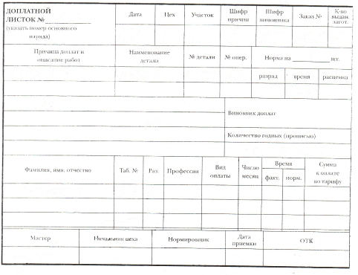

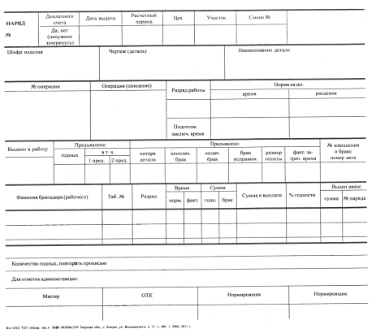
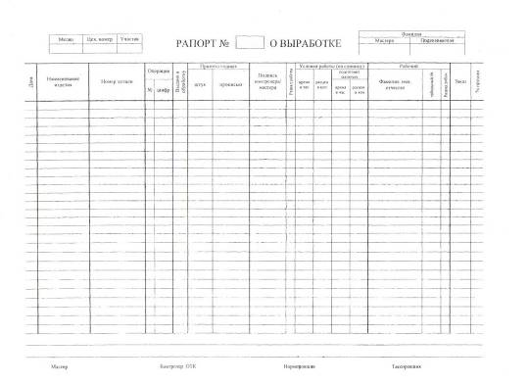
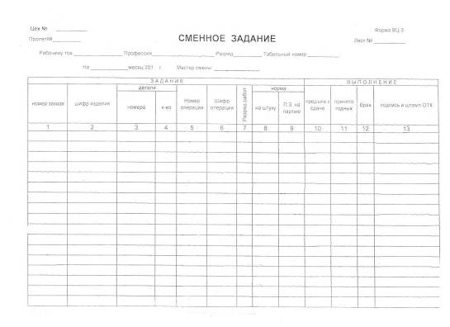

Все данные с документов заносятся в документ «Учет норм труда» в течение месяца. В этом документе есть реквизиты и табличная часть. В реквизитах должно быть указано номер документа, дата создания документа, подразделение для которого создается табличная часть. Так же должно быть поле комментария. В табличной части расположены такие графы как: номер операции, номер папки, подразделение (хотя оно уже указано в реквизитах, здесь оно необходимо, что бы выгрузить эту табличную часть для дальнейшей работы других отделов), номер участка, заказ, шифр операции, табельный номер второго рабочего, разряд рабочего таб.№2, разряд рабочего таб.№1, табельный номер первого рабочего, количество, технологическое время, подготовительно-заключительное время (ПЗВ), разряд выполняемой работы, вид оплаты, номер документа, причина доплаты, виновник доплаты.
Для облегчения заполнения табличной части, есть справочники. Но в табличной части документа должны быть только численные обозначения (коды справочников). Чего в данный момент не получилось.
И так, по порядку.
Номер операции. Просто число. Длина 3 знака.
Номер папки. Число. Длина 3 знака.
Подразделение. Так как предприятие большое, есть справочник «Структура предприятия». Коды идут от 1 до 273. В этом справочнике только реквизиты код (3 знака) и наименование.
Номер участок. Существует справочник «Участки». В данном цеху только два участка: 1 – Участок №1, 2 – Участок №2. Реквизиты: код (1 знак) и наименование.
Заказ. Справочник «Заказы». Имеет три реквизита: код заказа (6 знаков), наименование, дата открытия (дата в формате дата, месц, год).
Шифр операции. Справочник «Шифры операций». Два реквизита: шифр (3 знака), наименование.
Табельный номер и разряд рабочего. Справочник «Сотрудники». Имеет данные по сотрудникам, такие как: табельный номер (4 знака), ФИО, подразделение, должность, категория рабочего, разряд рабочего. Для табличной части документа «Учет норм труда» нужен только табельный номер и разряд рабочего (при наборе табельного номера автоматически ставится разряд рабочего).
Количество. Это просто число. Длина его составляет 10 цифр.
Технологическое время. Число, с точностью до 3 знаков, т.е. «2,520» или «0,250».
Подготовительно-заключительное время. Аналогично технологическому времени по заполнению. Число, с точностью до 3 знаков.
Разряд выполняемой работы. Справочник «Разряд выполняемых работ». Два реквизита: код (1 знак) и наименование.
Вид оплаты. Справочник «Виды оплат». Всего два вид оплаты «01» и «12». Два реквизита: код (2 знака) и наименование.
Номер документа. Просто число. Длина 5 знаков.
Причина доплаты. Справочник «Причины доплат». В нем два реквизита: код (1 знак), наименование.
Виновник доплаты. Справочник «Структура предприятия».
Есть столбец нормир.время. сделан для упрощения подсчетов. Но должен быть скрытым.

Правила заполнения документа.
1. Если вид оплаты стоит «12», тогда обязательно должны быть заполнены графы причина доплаты и виновник доплаты.
Если вид оплаты «01», графы виновник доплаты и причина доплаты должны быть «0».
2. Есть графы обязательные для заполнения. Вот их состав: номер папки, подразделение, номер участка, заказ, разряд рабочего таб.№1, табельный номер первого рабочего, количество, технологическое время, разряд выполняемой работы, вид оплаты (если конечно стоит «12» тогда обязательным становятся еще два поля).
3. Так как документ могут выписать на двоих рабочих, то в графу табельный номер второго рабочего занесется табельный номер (это для того чтобы программа поделила между ними поровну затраченное технологическое время).
4. в данном документе могут присутствовать только сотрудники категории рабочих 10 и 20.

Далее по этому документу необходимо построить отчеты.
Первый отчет должен содержать в себе выборку всех строк данного документа по табельному номеру. Т.е. мы должны указать табельный номер который нас интересует, и отчет покажет, что есть на этот табельный номер. Отчет должен выглядеть приблизительно так:
Дата (когда напечатали в формате дд/мм/гггг)
Выборка по таб.№ ХХХХ цеха ХХХХ за ММ/ГГГГ
Номер папки | Номер операции | Заказ | Шифр операции | Кол-во | Техн.время | ПЗВ | Номер документа
Итого: ХХХХХХХ
Исполнитель______________
В строчке итого должно быть подсчитано по следующему принципу. В каждой строке: количество * тех. время + ПЗВ. и все строки сложатся в одно число.
Данный отчет строится по сотруднику за какой то месяц. То есть должна быть возможность указать сотрудника (табельный номер) и необходимый месяц.
Так же, так как в документе может быть строчка на два табельных номера. То должно быть два отчета. В одном выборка по табельному №1, второй отчет выборка по таб №2.
При этом строчка, где два табельных в форму должна выйти уже поделенная поравну.

Второй отчет содержит данные по заказам. Вид отчета:
Дата (когда напечатали в формате дд/мм/гггг)
Выборка производственных рабочих по заказам цеха ХХХХ ММ/ГГГГ ФОРМА 05
Заказ | Наименование заказа | Нормированное время
Итого: ХХХХХХХХХХ
Исполнителя____________________ Нач.цеха____________________
В данном отчете структура компоновки данных следующая. Из документа «Учет норм труда» берутся строчки в них происходит вот такая операция (количество * тех. время + ПЗВ) и каждая строчка складывается со строчкой с таки же заказом. И тогда получится технологическое время по заказу. В итого складывается все технологическое время по всем пройденным заказам.
Данный отчет строится за месяц. То есть должна быть возможность указать дату (месяц,год).
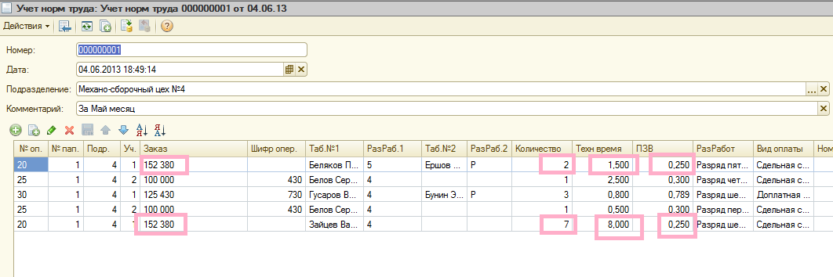

Для построения третьего отчета нам понадобится еще один документ и справочники.
Документ «Табельное время». Содержит в себе реквизиты и табличную часть. Основная его особенность в том, что он не создается пользователем, а загружается из файла excel.
Так же загружаются следующие справочники: «Сотрудники», «Структура предприятия», «Должности», «Заказы» - так же из файла excel.
Есть внешняя обработка для загрузки. Но она не привязана к программе.

Справочник «Должности». Имеет два реквизита: код (4 знака), наименование.
Для справочника «Сотрудники» необходимы справочники: «Структура предприятия», «Должности», «Категории рабочих», «Разряд рабочего».

Справочники «Категории рабочих», «Разряд рабочего», «Разряд выполняемых работ», «Шифр операции», «Участки», «Вид оплаты», «Причина доплаты» просто заложены в программе. Их редактировать может только программист. Но экономист может их смотреть.
Справочник «Категории рабочих». Имеет два реквизита: код (2 знака), наименование.
Справочник «Разряд рабочего». Имеет два реквизита: код (1 знак), наименование.
Справочник «Разряд выполняемых работ». Имеет два реквизита: код (1 знак), наименование.

И так документ «Табельное время» содержит реквизиты: номер документа, дата документа, подразделение и поле комментария. В табличной части документа имеются данные: табельный номер, ФИО, отработано часов в выходные, отработано сверхурочно, отработано по факту (время в часах, то есть с точностью до 2-х знаков).

Структура третьего отчета:
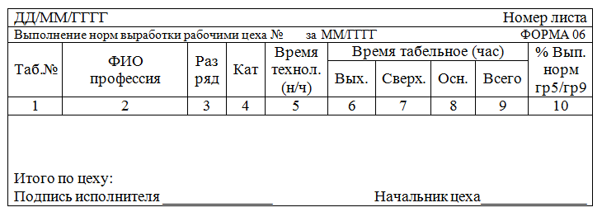

Графы 1-4: таб№, ФИО, профессия, раз.раб.,кат.раб. – берется из справочника «Сотрудники».
Графа 5: из документа «Учет норм труда»: (количество * тех. время + ПЗВ) сложить все строчки по каждому сотруднику.
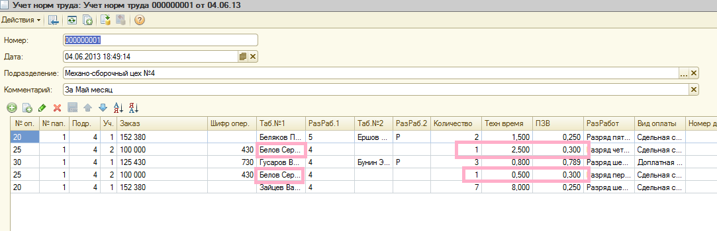
Графы 6-8: выход., сверхур., общ. – из документа «Табельное время»
Графа 9: выход.+сверх.+обще.=всего.
Графа 10: графа 5 / графа 9.
Итого: по графам 5-10. В 10 графе итог это среднее значение.
Данный отчет строится за месяц. То есть должна быть возможность указать дату (месяц, год).

Так же есть документ «Учет папок». В нем только реквизиты: номер документа, дата, номер пачки (3 знака).
По этому документу строится отчет в виде:
Дата
Движение документов за ММ/ГГГГ
Декады | Количество папок
1
2
3
Итого:
Количество: сумма пачек за 10 дней.
Данный отчет строится за месяц. То есть должна быть возможность указать дату (месяц, год).

Последний отчет – это «Протокол».
Выглядит следующим образом:

Дата Лист __
Протокол для премирования сотрудников за ММ/ГГГГ
ФИО  профессия | Таб.№ | Отработано  по факту | Технич-ое время | Процент выработки | % к начислению | Изменение процента
исполнителя_______ нач.цеха________ нач.произ.______

Процент к начислению: процент выработки – 100%.
Изменение процента: пустое поле.

Права экономиста. Справочники только чтение.
Документы «Учет папок» и «Учет норм труда» все права.
Документ «Табельное время» только для чтения.

Права программиста: полные (изменение, удаление, добавление всех объектов).

В программе есть справочники – все необходимые, но проблема с загрузкой. Если ставить связь между справочниками, то поля, в которых есть связь не заполняются при загрузке. Они конечно заполнены, но вручную.
Документы тоже все есть:
- Учет папок – готов.
- Табельное время - готово.
- Учет норм труда – надо доделать – что бы в табличной части были числа и чтобы столбцы были фиксированной ширины. И в конце формы внизу был подсчет общего количества строк.

- Нужна загрузка данных (привязанная к программе)
- Нужны отчеты
- Нужен рабочий стол
Условие: Приложение обычное.

